ê 1165/2012 чл. 1 и прил. (адаптиран)
ПРИЛОЖЕНИЕ I

А. ТЕКСТИЛНИ ПРОДУКТИ, ПОСОЧЕНИ В ЧЛЕН 1
1. Без да се засягат правилата за тълкуване на Комбинираната номенклатура, текстовата формулировка на описанието на стоките се счита, че има само индикативна стойност, тъй като продуктите, които спадат към всяка категория, са определени, в рамките на настоящото приложение, чрез кода по КН. Където е поставен символът „ех“ пред кода по КН, продуктите, които спадат към всяка категория, се определят от обхвата на кода по КН и от този на съответстващото описание.
2. Облекла, които не могат бъдат определени като облекла за мъже или момчета или като облекла за жени или момичета, се класифицират към последните.
3. Където е използван изразът „облекла за бебета“, това означава, че те обхващат облекла до търговски размер 86.
Категория | Описание  Код по КН 2013 г. | Таблица на еквивалентност
Категория | Описание  Код по КН 2013 г. | брой/kg | g/брой
ГРУПА I А
1 | Памучни прежди, непригодени за продажба на дребно
1 | 52041100 52041900 52051100 52051200 52051300 52051400 52051510 52051590 52052100 52052200 52052300 52052400 52052600 52052700 52052800 52053100 52053200 52053300 52053400 52053500 52054100 52054200 52054300 52054400 52054600 52054700 52054800 52061100 52061200 52061300 52061400 52061500 52062100 52062200 52062300 52062400 52062500 52063100 52063200 52063300 52063400 52063500 52064100 52064200 52064300 52064400 52064500 ex56049090
2 | Памучни тъкани, различни от тъкани със сплитка гаце, хавлиени тъкани, ленти, кадифета, тъкани от шенилна прежда, тюл и други мрежести тъкани
2 | 52081110 52081190 52081216 52081219 52081296 52081299 52081300 52081900 52082110 52082190 52082216 52082219 52082296 52082299 52082300 52082900 52083100 52083216 52083219 52083296 52083299 52083300 52083900 52084100 52084200 52084300 52084900 52085100 52085200 52085910 52085990 52091100 52091200 52091900 52092100 52092200 52092900 52093100 52093200 52093900 52094100 52094200 52094300 52094900 52095100 52095200 52095900 52101100 52101900 52102100 52102900 52103100 52103200 52103900 52104100 52104900 52105100 52105900 52111100 52111200 52111900 52112000 52113100 52113200 52113900 52114100 52114200 52114300 52114910 52114990 52115100 52115200 52115900 52121110 52121190 52121210 52121290 52121310 52121390 52121410 52121490 52121510 52121590 52122110 52122190 52122210 52122290 52122310 52122390 52122410 52122490 52122510 52122590 ex58110000 ex63080000
2 a) | От които: различни от неизбелени или избелени
2 a) | 52083100 52083216 52083219 52083296 52083299 52083300 52083900 52084100 52084200 52084300 52084900 52085100 52085200 52085910 52085990 52093100 52093200 52093900 52094100 52094200 52094300 52094900 52095100 52095200 52095900 52103100 52103200 52103900 52104100 52104900 52105100 52105900 52113100 52113200 52113900 52114100 52114200 52114300 52114910 52114990 52115100 52115200 52115900 52121310 52121390 52121410 52121490 52121510 52121590 52122310 52122390 52122410 52122490 52122510 52122590 ex58110000 ex63080000
3 | Тъкани от синтетични влакна (развлакнени или отпадъчни), различни от ленти, кадифета (вкл. хавлиени тъкани) и тъкани от шенилна прежда
3 | 55121100 55121910 55121990 55122100 55122910 55122990 55129100 55129910 55129990 55131120 55131190 55131200 55131300 55131900 55132100 55132310 55132390 55132900 55133100 55133900 55134100 55134900 55141100 55141200 55141910 55141990 55142100 55142200 55142300 55142900 55143010 55143030 55143050 55143090 55144100 55144200 55144300 55144900 55151110 55151130 55151190 55151210 55151230 55151290 55151311 55151319 55151391 55151399 55151910 55151930 55151990 55152110 55152130 55152190 55152211 55152219 55152291 55152299 55152900 55159110 55159130 55159190 55159920 55159940 55159980 ex58030090 ex59050070 ex63080000
3 a) | От които: различни от неизбелени или избелени
3 a) | 55121910 55121990 55122910 55122990 55129910 55129990 55132100 55132310 55132390 55132900 55133100 55133900 55134100 55134900 55142100 55142200 55142300 55142900 55143010 55143030 55143050 55143090 55144100 55144200 55144300 55144900 55151130 55151190 55151230 55151290 55151319 55151399 55151930 55151990 55152130 55152190 55152219 55152299 ex55152900 55159130 55159190 55159940 55159980 ex58030090 ex59050070 ex63080000
ГРУПА I Б
4 | Ризи, тениски, тънки пòла (различни от изработените от вълна или от фини животински косми) и подобни артикули, плетени или трикотажни | 6,48 | 154
4 | 61051000 61052010 61052090 61059010 61091000 61099020 61102010 61103010 | 6,48 | 154
5 | Фланели, пуловери (със и без ръкави), елечета, жилетки, халати и джемпъри (различни от сака), анораци, якета, блузони и подобни артикули, трикотажни или плетени | 4,53 | 221
5 | ex61019080 61012090 61013090 61021090 61022090 61023090 61101110 61101130 61101190 61101210 61101290 61101910 61101990 61102091 61102099 61103091 61103099 | 4,53 | 221
6 | Панталони до под коляното, къси панталони и шорти, различни от банските гащета и панталоните, за мъже или момчета (включително спортни панталони); панталони и спортни панталони за жени или момичета от вълна, от памук или от синтетични или изкуствени влакна; долни части на спортни облекла с подплата, различни от категория 16 или 29, от памук или синтетични или изкуствени влакна | 1,76 | 568
6 | 62034110 62034190 62034231 62034233 62034235 62034290 62034319 62034390 62034919 62034950 62046110 62046231 62046233 62046239 62046318 62046918 62113242 62113342 62114242 62114342 | 1,76 | 568
7 | Ризи, блузи, блузи-ризи и шемизетки, трикотажни или плетени, за жени или момичета, от вълна, памук или синтетични или изкуствени влакна | 5,55 | 180
7 | 61061000 61062000 61069010 62062000 62063000 62064000 | 5,55 | 180
8 | Ризи за мъже или момчета, различни от плетени или трикотажни, от вълна, памук или синтетични или изкуствени влакна | 4,60 | 217
8 | ex62059080 62052000 62053000 | 4,60 | 217
ГРУПА II А
9 | Хавлиени тъкани и подобни артикули от памук; кърпи и други артикули за тоалет или кухня, различни от трикотажни или плетени, от хавлиени или подобни тъкани, от памук
9 | 58021100 58021900 ex63026000
20 | Спално бельо, различно от плетено или трикотажно
20 | 63022100 63022290 63022990 63023100 63023290 63023990
22 | Конци от щапелни или отпадъчни синтетични влакна, непригодени за продажба на дребно
22 | 55081010 55091100 55091200 55092100 55092200 55093100 55093200 55094100 55094200 55095100 55095200 55095300 55095900 55096100 55096200 55096900 55099100 55099200 55099900
22 a) | От които акрилни
22 a) | ex55081010 55093100 55093200 55096100 55096200 55096900
23 | Прежди от щапелни или отпадъчни изкуствени влакна, непригодени за продажба на дребно
23 | 55082010 55101100 55101200 55102000 55103000 55109000
32 | Изтъкани кадифета и тъкани от шенилна прежда (различни от хавлиените тъкани или лентовите тъкани) и тъфтирани текстилни повърхности от вълна, от памук или от синтетични или изкуствени влакна
32 | 58011000 58012100 58012200 58012300 58012600 58012700 58013100 58013200 58013300 58013600 58013700 58022000 58023000
32 a) | От които: рипсени кадифета и рипсени плюшове, вътъчни, с разрязан флор
32 a) | 58012200
39 | Покривки и кърпи за маса, за тоалет или за кухня, различни от трикотажни или плетени, различни от хавлиени тъкани или подобни артикули от памук
39 | 63025100 63025390 ex63025990 63029100 63029390 ex63029990
ГРУПА II Б
12 | Чорапогащи, чорапи, дълги, три четвърти и къси, и други подобни артикули, трикотажни или плетени, различни от артикулите за бебета, включително чорапи за разширени вени, различни от категория 70 | 24,3 чифта | 41
12 | 61151010 ex61151090 61152200 61152900 61153011 61153090 61159400 61159500 61159610 61159699 61159900 | 24,3 чифта | 41
13 | Слипове и долни гащи за мъже или момчета, пликчета за жени или момичета, трикотажни или плетени, от вълна, от памук или от синтетични или от изкуствени влакна | 17 | 59
13 | 61071100 61071200 61071900 61082100 61082200 61082900 ex62121010 ex96190051 | 17 | 59
14 | Изтъкани палта, шлифери и подобни артикули за мъже или момчета от вълна, от памук или от синтетични или от изкуствени влакна (с изключение на анораци) (от категория 21) | 0,72 | 1389
14 | 62011100 ex62011210 ex62011290 ex62011310 ex62011390 62102000 | 0,72 | 1389
15 | Тъкани палта, шлифери и други подобни артикули за жени и момичета; сака от вълна, памук или изкуствени или синтетични влакна (различни от анораци) (от категория 21) | 0,84 | 1190
15 | 62021100 ex62021210 ex62021290 ex62021310 ex62021390 62043100 62043290 62043390 62043919 62103000 | 0,84 | 1190
16 | Костюми и ансамбли за мъже и момчета, различни от плетени или трикотажни, от вълна, памук или синтетични или изкуствени тъкани, различни от комбинезоните и ансамблите за ски; горни спортни облекла с подплата, чиято външна част е изработена от един и същ плат, за мъже или момчета, от памук или от синтетични или от изкуствени влакна | 0,80 | 1250
16 | 62031100 62031200 62031910 62031930 62032280 62032380 62032918 62032930 62113231 62113331 | 0,80 | 1250
17 | Сака, различни от плетени или трикотажни, за мъже или момчета, от вълна, от памук или от синтетични или изкуствени влакна | 1,43 | 700
17 | 62033100 62033290 62033390 62033919 | 1,43 | 700
18 | Долни фланели, слипове, долни гащи, нощници, пижами, хавлии за баня, халати и подобни артикули, за мъже или момчета, различни от трикотажни или плетени
18 | 62071100 62071900 62072100 62072200 62072900 62079100 62079910 62079990
18 | Долни фланели и ризи, комбинезони, фусти, пликчета, нощници, пижами, халати, хавлии за баня, домашни роби и подобни артикули, за жени или момичета, различни от трикотажни или плетени
18 | 62081100 62081900 62082100 62082200 62082900 62089100 62089200 62089900 ex62121010 ex96190059
19 | Носни кърпи и джобни кърпички, различни от плетени или трикотажни | 59 | 17
19 | 62132000 ex62139000 | 59 | 17
21 | Анораци; якета, блузони и други подобни артикули, различни от трикотажни или плетени, от вълна, от памук или от синтетични или изкуствени влакна; горната част на горни спортни облекла с подплата, различни от категория 16 или 29, от памук или синтетични или изкуствени влакна | 2,3 | 435
21 | ex62011210 ex62011290 ex62011310 ex62011390 62019100 62019200 62019300 ex62021210 ex62021290 ex62021310 ex62021390 62029100 62029200 62029300 62113241 62113341 62114241 62114341 | 2,3 | 435
24 | Нощници, пижами, хавлии за баня, халати и подобни артикули, за мъже или момчета, плетени или трикотажни | 3,9 | 257
24 | 61072100 61072200 61072900 61079100 ex61079900 | 3,9 | 257
24 | Нощници, пижами, халати, хавлии за баня, домашни халати и подобни артикули за жени или момичета, трикотажни или плетени | 3,9 | 257
24 | 61083100 61083200 61083900 61089100 61089200 ex61089900 | 3,9 | 257
26 | Рокли за жени или момичета, от вълна, памук или от изкуствени или синтетични влакна | 3,1 | 323
26 | 61044100 61044200 61044300 61044400 62044100 62044200 62044300 62044400 | 3,1 | 323
27 | Поли за жени или момичета, включително поли-панталони | 2,6 | 385
27 | 61045100 61045200 61045300 61045900 62045100 62045200 62045300 62045910 | 2,6 | 385
28 | Панталони, панталони с пластрон и презрамки, панталони до под коляното и шорти (различни от банските гащета), трикотажни или плетени, от вълна, памук или синтетични или изкуствени влакна | 1,61 | 620
28 | 61034100 61034200 61034300 ex61034900 61046100 61046200 61046300 ex61046900 | 1,61 | 620
29 | Костюми и ансамбли, различни от трикотажни или плетени, за жени или момичета, от вълна, от памук или от синтетични или изкуствени влакна, с изключение на ансамблите за ски; горни спортни облекла с подплата, чиято външна част е изработена от един и същ плат, от памук или от синтетични или изкуствени влакна, за жени или момичета | 1,37 | 730
29 | 62041100 62041200 62041300 62041910 62042100 62042280 62042380 62042918 62114231 62114331 | 1,37 | 730
31 | Сутиени, тъкани, трикотажни или плетени | 18,2 | 55
31 | ex62121010 62121090 | 18,2 | 55
68 | Облекла и допълнения за облеклото за бебета, с изключение на ръкавици от категории 10 и 87, и чорапогащи, чорапи, дълги, три четвърти и къси, и други подобни артикули за бебета, различни от трикотажни или плетени, от категория 88
68 | 61119019 61112090 61113090 ex61119090 ex62099010 ex62092000 ex62093000 ex62099090 ex96190051 ex96190059
73 | Горни спортни облекла, трикотажни или плетени, от вълна, памук или от синтетични или изкуствени влакна | 1,67 | 600
73 | 61121100 61121200 61121900 | 1,67 | 600
76 | Работни облекла за мъже или момчета, различни от трикотажни или плетени
76 | 62032210 62032310 62032911 62033210 62033310 62033911 62034211 62034251 62034311 62034331 62034911 62034931 62113210 62113310
76 | Престилки, престилки с ръкави и други работни облекла за жени или момичета, различни от трикотажни или плетени
76 | 62042210 62042310 62042911 62043210 62043310 62043911 62046211 62046251 62046311 62046331 62046911 62046931 62114210 62114310
77 | Комбинезони и ансамбли за ски, различни от плетени или трикотажни
77 | ex62112000
78 | Облекла, различни от плетени или трикотажни, с изключение на облекла от категориите 6, 7, 8, 14, 15, 16, 17, 18, 21, 26, 27, 29, 68, 72, 76 и 77
78 | 62034130 62034259 62034339 62034939 62046185 62046259 62046290 62046339 62046390 62046939 62046950 62104000 62105000 62113290 62113390 ex62113900 62114290 62114390 ex62114900 ex96190059
83 | Палта, сака и други облекла, включително комбинезони и ансамбли за ски, плетени или трикотажни, с изключение на облекла от категориите 4, 5, 7, 13, 24, 26, 27, 28, 68, 69, 72, 73, 74, 75
83 | ex61019020 61012010 61013010 61021010 61022010 61023010 61033100 61033200 61033300 ex61033900 61043100 61043200 61043300 ex61043900 61122000 61130090 61142000 61143000 ex61149000 ex96190051
ГРУПА III А
33 | Тъкани от прежди от синтетични нишки, получени от ленти или от подобни форми от полиетилен или от полипропилен, с широчина под 3 m
33 | 54072011
33 | Амбалажни чували и торбички, различни от плетени или трикотажни, изработени от ленти или от подобни форми
33 | 63053219 63053390
34 | Тъкани от прежди от синтетични нишки, получени от ленти или от подобни форми от полиетилен или от полипропилен, с широчина 3 m или повече
34 | 54072019
35 | Тъкани от прежди от синтетични нишки, различни от предназначените за гуми от категория 114
35 | 54071000 54072090 54073000 54074100 54074200 54074300 54074400 54075100 54075200 54075300 54075400 54076110 54076130 54076150 54076190 54076910 54076990 54077100 54077200 54077300 54077400 54078100 54078200 54078300 54078400 54079100 54079200 54079300 54079400 ex58110000 ex59050070
35 a) | От които: други, различни от неизбелените или избелените
35 a) | ex54071000 ex54072090 ex54073000 54074200 54074300 54074400 54075200 54075300 54075400 54076130 54076150 54076190 54076990 54077200 54077300 54077400 54078200 54078300 54078400 54079200 54079300 54079400 ex58110000 ex59050070
36 | Тъкани от изкуствени нишки, различни от предназначените за гуми от категория 114
36 | 54081000 54082100 54082210 54082290 54082300 54082400 54083100 54083200 54083300 54083400 ex58110000 ex59050070
36 a) | От които: други, различни от неизбелените или избелените
36 a) | ex54081000 54082210 54082290 54082300 54082400 54083200 54083300 54083400 ex58110000 ex59050070
37 | Тъкани от изкуствени щапелни влакна
37 | 55161100 55161200 55161300 55161400 55162100 55162200 55162310 55162390 55162400 55163100 55163200 55163300 55163400 55164100 55164200 55164300 55164400 55169100 55169200 55169300 55169400 ex58030090 ex59050070
37 a) | От които: други, различни от неизбелените или избелените
37 a) | 55161200 55161300 55161400 55162200 55162310 55162390 55162400 55163200 55163300 55163400 55164200 55164300 55164400 55169200 55169300 55169400 ex58030090 ex59050070
38 A | Плетени или трикотажни синтетични тъкани за завеси
38 A | 60053110 60053210 60053310 60053410 60063110 60063210 60063310 60063410
38 Б | Пердета, завеси и щори за вътрешно обзавеждане, различни от плетени или трикотажни
38 Б | ex63039100 ex63039290 ex63039990
40 | Пердета от тъкан текстил (включително завеси, щори за вътрешно обзавеждане, драперии и волани за легла и други артикули за обзавеждане), различни от трикотажни или плетени, от вълна, от памук или от синтетични или изкуствени влакна
40 | ex63039100 ex63039290 ex63039990 63041910 ex63041990 63049200 ex63049300 ex63049900
41 | Прежди от синтетични нишки (безконечни), непригодени за продажба на дребно, различни от нетекстурирани единични прежди без сук или със сук, непревишаващ 50 сука на метър
41 | 54011012 54011014 54011016 54011018 54021100 54021900 54022000 54023100 54023200 54023300 54023400 54023900 54024400 54024800 54024900 54025100 54025200 54025910 54025990 54026100 54026200 54026910 54026990 ex56049010 ex56049090
42 | Прежди от синтетични или изкуствени безконечни влакна, непригодени за продажба на дребно
42 | 54012010
42 | Прежди от изкуствени влакна; прежди от изкуствени нишки, непригодени за продажба на дребно, различни от единични прежди от вискозна коприна, без сук или със сук, непревишаващ 250 сука на метър, и единични нетекстурирани прежди от ацетатна коприна
42 | 54031000 54033200 ex54033300 54033900 54034100 54034200 54034900 ex56049010
43 | Прежди от синтетични и изкуствени нишки, прежди от изкуствени щапелни влакна, памучни прежди, пригодени за продажба на дребно
43 | 52042000 52071000 52079000 54011090 54012090 54060000 55082090 55113000
46 | Щрайхгарна или камгарна овча или агнешка вълна или други фини животински косми
46 | 51051000 51052100 51052900 51053100 51053900
47 | Прежда от щрайхгарна овча или агнешка вълна (вълнена прежда) или от фини щрайхгарни животински косми, непригодена за продажба на дребно
47 | 51061010 51061090 51062010 51062091 51062099 51081010 51081090
48 | Прежда от камгарирана овча или агнешка вълна (вълнена прежда) или от камгарирани животински косми, непригодена за продажба на дребно
48 | 51071010 51071090 51072010 51072030 51072051 51072059 51072091 51072099 51082010 51082090
49 | Прежда от овча или агнешка вълна или от камгарирани животински косми, пригодена за продажба на дребно
49 | 51091010 51091090 51099000
50 | Тъкани от овча или агнешка вълна от фини животински косми
50 | 51111100 51111900 51112000 51113010 51113080 51119010 51119091 51119098 51121100 51121900 51122000 51123010 51123080 51129010 51129091 51129098
51 | Памук, кардиран или пениран
51 | 52030000
53 | Памук със сплитка гаце
53 | 58030010
54 | Изкуствени щапелни влакна, включително отпадъци кардирани, пенирани или обработени по друг начин, за предене
54 | 55070000
55 | Синтетични щапелни влакна, включително отпадъци, кардирани, пенирани или обработени по друг начин, за предене
55 | 55061000 55062000 55063000 55069000
56 | Прежда от синтетични щапелни влакна (включително отпадъчни), пригодени за продажба на дребно
56 | 55081090 55111000 55112000
58 | Килими, подови настилки, одеяла с навързан или ненавързан влас (дори конфекционирани)
58 | 57011010 57011090 57019010 57019090
59 | Тъкáни килими и други тъкáни подови настилки от текстилни материали, различни от килимите от категория 58
59 | 57021000 57023110 57023180 57023210 57023290 ex57023900 57024110 57024190 57024210 57024290 ex57024900 57025010 57025031 57025039 ex57025090 57029100 57029210 57029290 ex57029900 57031000 57032012 57032018 57032092 57032098 57033012 57033018 57033082 57033088 57039020 57039080 57041000 57049000 57050030 ex57050080
60 | Ръчно тъкани гоблени (тип „Gobelins“, „Flandres“, „Aubusson“, „Beauvais“ и други подобни) и ръчно бродирани гоблени (например с полегат бод, с кръстосан бод), на парчета и други подобни
60 | 58050000
61 | Ленти и ленти, състоящи се само от основа без вътък, чиито паралелни нишки са свързани с лепило, различни от етикети и подобни артикули, посочени в категория 62  Ластични ленти и ширити (различни от трикотажни или плетени), направени от текстилни материали, съдържащи прежди от каучукови нишки
61 | ex58061000 58062000 58063100 58063210 58063290 58063900 58064000
62 | Шенилна прежда, обвити прежди (различни от метализирана прежда и ширити от конски косъм)
62 | 56060091 56060099
62 | Тюлове и фини мрежести тъкани, с изключение на тъкани и плетени изделия; дантела ръчна или машинна изработка, на парче, на ивица или като мотив
62 | 58041010 58041090 58042110 58042190 58042910 58042990 58043000
62 | Етикети, емблеми и подобни артикули от текстилни материали, на парче, на ленти или изрязани във форма или големина, небродирани, тъкани
62 | 58071010 58071090
62 | Ширити и галони, на парче; пискюли, помпони и подобни артикули
62 | 58081000 58089000
62 | Бродерии, на парче, на ленти или на мотиви
62 | 58101010 58101090 58109110 58109190 58109210 58109290 58109910 58109990
63 | Трикотажни платове от синтетични влакна, съдържащи тегловно 5 % или повече прежди от еластомери, и трикотажни платове, съдържащи тегловно 5 % или повече каучукови нишки
63 | 59069100 ex60024000 60029000 ex60041000 60049000
63 | Дантели тип „Raschel“ и тъкани с дълъг влас от синтетични влакна
63 | ex60011000 60033010 60053150 60053250 60053350 60053450
65 | Трикотажни платове, различни от трикотажните платове от категории 38 A и 63, от вълна, памук или синтетични или изкуствени влакна
65 | 56060010 ex60011000 60012100 60012200 ex60012900 60019100 60019200 ex60019900 ex60024000 60031000 60032000 60033090 60034000 ex60041000 60059010 60052100 60052200 60052300 60052400 60053190 60053290 60053390 60053490 60054100 60054200 60054300 60054400 60061000 60062100 60062200 60062300 60062400 60063190 60063290 60063390 60063490 60064100 60064200 60064300 60064400
66 | Одеяла, различни от трикотажни или плетени, от вълна, памук или от синтетични или изкуствени влакна
66 | 63011000 63012090 63013090 ex63014090 ex63019090
ГРУПА III Б
10 | Ръкавици, ръкавици без пръсти и ръкавици с един пръст, трикотажни или плетени | 17 чифта | 59
10 | 61119011 61112010 61113010 ex61119090 61161020 61161080 61169100 61169200 61169300 61169900 | 17 чифта | 59
67 | Допълнения за облекла, трикотажни или плетени, различни от тези за бебета; спално бельо, покривки и кърпи за маса, за тоалет или за кухня, трикотажни или плетени; пердета, завеси и щори за вътрешно обзавеждане; драперии и волани за легла, трикотажни или плетени; одеяла плетени или трикотажни; други артикули, плетени или трикотажни, включително части от облекла или допълнения за облекла
67 | 58079090 61130010 61171000 61178010 61178080 61179000 63012010 63013010 63014010 63019010 63021000 63024000 ex63026000 63031200 63031900 63041100 63049100 ex63052000 63053211 ex63053290 63053310 ex63053900 ex63059000 63071010 63079010 96190041 ex96190051
67 a) | От които: амбалажни чували и торбички от полиетиленови или полипропиленови ленти
67 a) | 63053211 63053310
69 | Пликчета, комбинезони за жени или момичета, плетени или трикотажни | 7,8 | 128
69 | 61081100 61081900 | 7,8 | 128
70 | Чорапогащи и чорапи от синтетични влакна, с линейна плътност на единичната прежда, по-малка от 67 dtex | 30,4 чифта | 33
70 | ex61151090 61152100 61153019 | 30,4 чифта | 33
70 | Дълги дамски чорапи от синтетични влакна | 30,4 чифта | 33
70 | ex61151090 61159691 | 30,4 чифта | 33
72 | Бански костюми, от вълна, памук, от синтетични или изкуствени влакна | 9,7 | 103
72 | 61123110 61123190 61123910 61123990 61124110 61124190 61124910 61124990 62111100 62111200 | 9,7 | 103
74 | Костюми и ансамбли за жени или момичета, трикотажни или плетени, от вълна, памук или синтетични или изкуствени влакна, с изключение на комбинезони и ансамбли за ски | 1,54 | 650
74 | 61041300 61041920 ex61041990 61042200 61042300 61042910 ex61042990 | 1,54 | 650
75 | Костюми и ансамбли за мъже или момчета, трикотажни или плетени, от вълна, памук или изкуствени или синтетични влакна, с изключение на комбинезони и ансамбли за ски | 0,80 | 1250
75 | 61031010 61031090 61032200 61032300 61032900 | 0,80 | 1250
84 | Шалове, ешарпи, кърпи за глава, шалчета, мантили, була и воалетки и подобни артикули, различни от плетени или трикотажни, от вълна, памук или от синтетични или от изкуствени влакна
84 | 62142000 62143000 62144000 ex62149000
85 | Вратовръзки, папийонки, шалчета-вратовръзки, различни от плетени или трикотажни, от вълна, памук или от синтетични или от изкуствени влакна | 17,9 | 56
85 | 62152000 62159000 | 17,9 | 56
86 | Корсети, ластични колани, жартиери, тиранти, ластици за чорапи и подобни артикули и техните части, дори трикотажни или плетени | 8,8 | 114
86 | 62122000 62123000 62129000 | 8,8 | 114
87 | Ръкавици с пет пръста, ръкавици с един пръст, ръкавици без пръсти, различни от плетени или трикотажни
87 | ex62099010 ex62092000 ex62093000 ex62099090 62160000
88 | Чорапогащи, чорапи и къси чорапи, различни от трикотажни или плетени; други допълнения за облекла, части за облекла или за допълнения за облекла, различни от тези за бебета, различни от трикотажни или плетени
88 | ex62099010 ex62092000 ex62093000 ex62099090 62171000 62179000
90 | Канапи, въжета и дебели въжета от синтетични влакна, плетени или не
90 | 56074100 56074911 56074919 56074990 56075011 56075019 56075030 56075090
91 | Палатки
91 | 63062200 63062900
93 | Амбалажни чували и торбички, от тъкани, различни от изработените от полиетиленови или полипропиленови ленти
93 | ex63052000 ex63053290 ex63053900
94 | Вати от текстилни материали и артикули от тези вати; текстилни влакна с дължина, непревишаваща 5 mm (мъх от влакна), възли и пъпки от текстилни материали
94 | 56012110 56012190 56012210 56012290 56012900 56013000 96190031 96190039
95 | Филцове и артикули от тях, дори импрегнирани или промазани, различни от подови настилки
95 | 56021019 56021031 ex56021038 56021090 56022100 ex56022900 56029000 ex58079010 ex59050070 62101010 63079091
96 | Нетъкани текстилни материали и артикули от тях, дори импрегнирани, промазани, покрити или ламинирани
96 | 56031110 56031190 56031210 56031290 56031310 56031390 56031410 56031490 56039110 56039190 56039210 56039290 56039310 56039390 56039410 56039490 ex58079010 ex59050070 62101092 62101098 ex63014090 ex63019090 63022210 63023210 63025310 63029310 63039210 63039910 ex63041990 ex63049300 ex63049900 ex63053290 ex63053900 63071030 63079092 ex63079098 96190049 ex96190059
97 | Мрежи и мрежи със завързани бримки, на платна или на части, и конфекционирани мрежи за риболов, изработени от прежди, канапи, въжета или дебели въжета
97 | 56081120 56081180 56081911 56081919 56081930 56081990 56089000
98 | Други артикули, направени от прежда, канап, въжета, дебели въжета, различни от текстилни материали, артикули, направени от такива материали, както и артикулите от категория 97
98 | 56090000 59050010
99 | Тъкани, промазани с лепило или нишестени материали от видовете, употребявани за подвързване на книги и подобни приложения; копирни платна или транспаранти за рисуване; платна, приготвени за рисуване; твърдо гумирано платно и подобни твърди тъкани от видовете, използвани в шапкарството
99 | 59011000 59019000
99 | Линолеуми, дори изрязани; подови настилки, съставени от един слой или от едно покритие, нанесено върху текстилна основа, дори изрязани
99 | 59041000 59049000
99 | Гумирани тъкани, различни от трикотажни или плетени, с изключение на тези за гуми
99 | 59061000 59069910 59069990
99 | Импрегнирани, промазани или покрити тъкани; рисувани платна за театрални декори, за фон на ателиета, различни от тези от категория 100
99 | 59070000
100 | Тъкани, импрегнирани, промазани, покрити или ламинирани с производни на целулозата или други изкуствени пластмасови материали
100 | 59031010 59031090 59032010 59032090 59039010 59039091 59039099
101 | Канап, въжета, дебели въжета, плетени или не, различни от такива от синтетични влакна
101 | ex56079090
109 | Покривала и външни щори
109 | 63061200 63061900 63063000
110 | Тъкани надуваеми дюшеци
110 | 63064000
111 | Тъкани стоки за къмпинг, различни от надуваеми дюшеци и палатки
111 | 63069000
112 | Други конфекционирани текстилни артикули, тъкани, с изключение на тези от категории 113 и 114
112 | 63072000 ex63079098
113 | Кърпи за под, за съдове, за бърсане на прах, различни от трикотажни или плетени
113 | 63071090
114 | Тъкани и артикули за техническо приложение
114 | 59021010 59021090 59022010 59022090 59029010 59029090 59080000 59090010 59090090 59100000 59111000 ex59112000 59113111 59113119 59113190 59113211 59113219 59113290 59114000 59119010 59119090
ГРУПА IV
115 | Прежди от лен или рами
115 | 53061010 53061030 53061050 53061090 53062010 53062090 53089012 53089019
117 | Тъкани от лен или рами
117 | 53091110 53091190 53091900 53092100 53092900 53110010 ex58030090 59050030
118 | Покривки и кърпи за маса, за тоалет или за кухня, от лен или от рами, различен от трикотажен или плетен
118 | 63022910 63023920 63025910 ex63025990 63029910 ex63029990
120 | Пердета, завеси и щори за вътрешно обзавеждане; драперии и волани за легла и други артикули за обзавеждане, различни от трикотажни или плетени, от лен или от рами
120 | ex63039990 63041930 ex63049900
121 | Канап, въжета, дебели въжета, плетени или не, от лен или от рами
121 | ex56079090
122 | Амбалажни чували и торбички, от лен, различни от плетени или трикотажни
122 | ex63059000
123 | Изтъкани кадифета и плюшове и тъкани от шенилна прежда, от лен или рами, различни от ленти
123 | 58019010 ex58019090
123 | Шалове, ешарпи, кърпи за глава, шалчета, мантили, була, воалетки и други подобни артикули от лен или рами, различни от плетени или трикотажни
123 | ex62149000
ГРУПА V
124 | Синтетични щапелни влакна
124 | 55011000 55012000 55013000 55014000 55019000 55031100 55031900 55032000 55033000 55034000 55039000 55051010 55051030 55051050 55051070 55051090
125 A | Прежди от синтетични нишки (безконечни), непригодени за продажба на дребно, различна от преждата в категория 41
125 A | 54024500 54024600 54024700
125 Б | Монофиламенти, ленти (изкуствена слама и други подобни) и имитация на катгут от синтетични материали
125 Б | 54041100 54041200 54041900 54049010 54049090 ex56049010 ex56049090
126 | Изкуствени щапелни влакна
126 | 55020010 55020040 55020080 55041000 55049000 55052000
127 A | Синтетични нишки (безконечни), непригодени за продажба на дребно, различни от преждата от категория 42
127 A | 54033100 ex54033200 ex54033300
127 Б | Монофиламенти, ленти (изкуствена слама и други подобни) и имитация на катгут от изкуствени текстилни материали
127 Б | 54050000 ex56049090
128 | Груби животински косми, щрайхгарни или камгарни
128 | 51054000
129 | Прежда от груби животински косми или от конски косми
129 | 51100000
130 A | Прежди от естествена коприна, различни от преждите от копринени отпадъци
130 A | 50040010 50040090 50060010
130 Б | Прежди от естествена коприна, различни от тези от категория 130 A; нишки от Месина
130 Б | 50050010 50050090 50060090 ex56049090
131 | Прежди от други растителни текстилни влакна
131 | 53089090
132 | Хартиени прежди
132 | 53089050
133 | Конопени прежди
133 | 53082010 53082090
134 | Метализирани прежди
134 | 56050000
135 | Тъкани от груби животински косми и от конски косми
135 | 51130000
136 | Тъкани от прежди от естествена коприна или от отпадъци от естествена коприна
136 | 50071000 50072011 50072019 50072021 50072031 50072039 50072041 50072051 50072059 50072061 50072069 50072071 50079010 50079030 50079050 50079090 58030030 ex59050090 ex59112000
137 | Изтъкани кадифета и плюшове, тъкани от шенилна прежда и ленти, от коприна или от копринени отпадъци
137 | ex58019090 ex58061000
138 | Тъкани от хартиена прежда и други текстилни влакна, различни от тези от рами
138 | 53110090 ex59050090
139 | Тъкани от метални нишки или от метализирани прежди
139 | 58090000
140 | Трикотажни платове от текстилни материали, различни от вълна или фини животински косми, памук или синтетични или изкуствени влакна
140 | ex60011000 ex60012900 ex60019900 60039000 60059090 60069000
141 | Одеяла от текстилни материали, различни от вълна или фини животински косми, памук или синтетични или изкуствени влакна
141 | ex63019090
142 | Тъкани килими и други тъкани подови настилки от текстилни материали, от сизалови или други текстилни влакна от рода Agave или от манилски коноп
142 | ex57023900 ex57024900 ex57025090 ex57029900 ex57050080
144 | Филцове от груби животински косми
144 | ex56021038 ex56022900
145 | Канап, въжета, дебели въжета, плетени или не, от абака (манилски коноп) или от коноп
145 | ex56079020 ex56079090
146 A | Канапи за свързване или връзване за селскостопански машини, от сизал или от други влакна от рода Agave
146 A | ex56072100
146 Б | Канапи, въжета и дебели въжета от сизал или от други текстилни влакна от рода Аgavе, различни от продуктите от категория 146 A
146 Б | ex56072100 56072900
146 В | Канапи, въжета и дебели въжета, плетени или не, дори импрегнирани, от юта или от други ликови текстилни влакна от позиция 5303
146 В | ex56079020
147 | Отпадъци от естествена коприна (включително пашкулите, негодни за свилоточене), отпадъци от прежди и развлакнените текстилни материали, различни от нещрайхгарни или камгарни
147 | ex50030000
148 A | Прежди от юта или от други текстилни ликови влакна от позиция 5303
148 A | 53071000 53072000
148 Б | Прежди от кокосови влакна
148 Б | 53081000
149 | Тъкани от юта или от други текстилни ликови влакна с ширина над 150 сm
149 | 53101090 ex53109000
150 | Тъкани от юта или от други текстилни ликови влакна с широчина, непревишаваща 150 cm; амбалажни чували и торбички от юта или от други ликови текстилни влакна, различни от използвани
150 | 53101010 ex53109000 59050050 63051090
151 A | Подови покрития от кокосови влакна
151 A | 57022000
151 Б | Тъкáни килими и други тъкáни подови настилки от текстилни материали, от юта или от други ликови текстилни влакна, нито тъфтинг, нито флок
151 Б | ex57023900 ex57024900 ex57025090 ex57029900
152 | Иглонабити филцове от юта или от други текстилни ликови влакна, неимпрегнирани, нито промазани, различни от подови покрития
152 | 56021011
153 | Употребявани амбалажни чували и торбички, от юта или от други текстилни ликови влакна от позиция 5303
153 | 63051010
154 | Пашкули от копринени буби, годни за свилоточене
154 | 50010000
154 | Сурова коприна „греж“ (неусукана)
154 | 50020000
154 | Отпадъци от естествена коприна (включително пашкулите, негодни за свилоточене), отпадъци от прежди и развлакнени текстилни материали, нещрайхгарни или камгарни
154 | ex50030000
154 | Вълни, нещрайхгарни, нито камгарни
154 | 51011100 51011900 51012100 51012900 51013000
154 | Фини или груби животински косми, нещрайхгарни, нито камгарни
154 | 51021100 51021910 51021930 51021940 51021990 51022000
154 | Отпадъци от вълна или от фини или груби животински косми, включително отпадъците от прежди, с изключение на развлакнените отпадъци
154 | 51031010 51031090 51032000 51033000
154 | Развлакнени отпадъци от вълна или от фини или груби животински косми
154 | 51040000
154 | Необработен или обработен лен, но непреден: дреб и отпадъци от лен (включително отпадъците от прежди и развлакнените отпадъци)
154 | 53011000 53012100 53012900 53013000
154 | Рами и други растителни текстилни влакна, необработени или обработени, но непредени: дреб и отпадъци от тези влакна, различни от кокосови влакна и абака
154 | 53050000
154 | Памук, некардиран, нито пениран
154 | 52010010 52010090
154 | Отпадъци от памук (включително отпадъците от прежди и развлакнените отпадъци)
154 | 52021000 52029100 52029900
154 | Коноп (Cannabis sativa.L) необработен или обработен, но непреден; дреб и отпадъци от коноп (включително отпадъците от прежди и развлакнените отпадъци)
154 | 53021000 53029000
154 | Абака (манилски коноп или Musa Textilis Nee), необработена или обработена, но непредена: дреб и отпадъци от абака (включително отпадъци от прежда и развлакнени отпадъци)
154 | 53050000
154 | Юта или други текстилни ликови влакна (с изключение на лена, конопа и рами), необработени или обработени, но непредени; дреб и отпадъци от юта и други текстилни ликови влакна (включително отпадъци от прежда и развлакнени отпадъци)
154 | 53031000 53039000
154 | Други растителни текстилни влакна, необработени или обработени, но непредени; дреб и отпадъци от такива влакна (включително отпадъци от прежда и развлакнени отпадъци)
154 | 53050000
156 | Блузи и пуловери, трикотажни или плетени, за жени или момичета, от коприна или копринени отпадъци
156 | 61069030 ex61109090
157 | Облекла, плетени или трикотажни, различни от категории от 1 до 123 и 156
157 | ex61019020 ex61019080 61029010 61029090 ex61033900 ex61034900 ex61041990 ex61042990 ex61043900 61044900 ex61046900 61059090 61069050 61069090 ex61079900 ex61089900 61099090 61109010 ex61109090 ex61119090 ex61149000
159 | Рокли, блузи и ризи-блузи, нито трикотажни, нито плетени, от коприна или копринени отпадъци
159 | 62044910 62061000
159 | Шалове, ешарпи, кърпи за глава, шалчета, мантили, була и воалетки и подобни артикули, нито плетени, нито трикотажни, от коприна или копринени отпадъци
159 | 62141000
159 | Вратовръзки, папийонки, шалчета-вратовръзки от естествена коприна или от отпадъци от естествена коприна
159 | 62151000
160 | Носни кърпи от коприна или копринени отпадъци
160 | ex62139000
161 | Облекла, нито трикотажни, нито плетени, различни от категории от 1 до 123 и категория 159
161 | 62011900 62019900 62021900 62029900 62031990 62032990 62033990 62034990 62041990 62042990 62043990 62044990 62045990 62046990 62059010 ex62059080 62069010 62069090 ex62112000 ex62113900 ex62114900 ex96190059

Б. ДРУГИ ТЕКСТИЛНИ ПРОДУКТИ, ПОСОЧЕНИ В ЧЛЕН 1, ПАРАГРАФ 1

Кодове по Ö КН Õ
300590
39211200
ex392113
ex39219060
42021219
42021250
42021291
42021299
42022210
42022290
42023210
42023290
42029211
42029215
42029219
42029291
42029298
56041000
63090000
63101000
63109000
ex640520
ex640610
ex640690
ex65010000
ex65020000
ex65040000
ex650500
ex650699
66011000
66019100
660199
66019990
70191100
70191200
ex701919
87082110
87082190
88040000
ex91139000
ex940490
ex961210
_________________

ê 1260/2009 чл. 1 и прил.
ПРИЛОЖЕНИЕ II

Списък на страните съгласно член 2
Беларус
Северна Корея
_________________

ê 1786/2006 чл. 1 и прил. т. 2 (адаптиран)
ПРИЛОЖЕНИЕ ІІІ
Годишни количествени ограничения на Ö Съюза Õ съгласно член 3, параграф 1

ê 1260/2009 чл. 1 и прил. т. 3

Беларус
 | Категория | Единица | Количество
Група IA | 1 | тонове | 1586
Група IA | 2 | тонове | 6643
Група IA | 3 | тонове | 242
Група IБ | 4 | хил. броя | 1839
Група IБ | 5 | хил. броя | 1105
Група IБ | 6 | хил. броя | 1705
Група IБ | 7 | хил. броя | 1377
Група IБ | 8 | хил. броя | 1160
Група IIA | 20 | тонове | 329
Група IIA | 22 | тонове | 524
Група IIБ | 15 | хил. броя | 1726
Група IIБ | 21 | хил. броя | 930
Група IIБ | 24 | хил. броя | 844
Група IIБ | 26/27 | хил. броя | 1117
Група IIБ | 29 | хил. броя | 468
Група IIБ | 73 | хил. броя | 329
Група IIIБ | 67 | тонове | 359
Група IV | 115 | тонове | 420
Група IV | 117 | тонове | 2312
Група IV | 118 | тонове | 471

Хил. броя | : | хилядa броя

ê 1786/2006 чл. 1 и прил. т. 2

Северна Корея
Категория | Единица | Количество
1 | тонове | 128
2 | тонове | 153
3 | тонове | 117
4 | 1000 броя | 289
5 | 1000 броя | 189
6 | 1000 броя | 218
7 | 1000 броя | 101
8 | 1000 броя | 302
9 | тонове | 71
12 | 1000 броя | 1308
13 | 1000 броя | 1509
14 | 1000 броя | 154
15 | 1000 броя | 175
16 | 1000 броя | 88
17 | 1000 броя | 61
18 | тонове | 61
19 | 1000 броя | 411
20 | тонове | 142
21 | 1000 броя | 3416
24 | 1000 броя | 263
26 | 1000 броя | 176
27 | 1000 броя | 289
28 | 1000 броя | 286
29 | 1000 броя | 120
31 | 1000 броя | 293
36 | тонове | 96
37 | тонове | 394
39 | тонове | 51
59 | тонове | 466
61 | тонове | 40
68 | тонове | 120
69 | 1000 броя | 184
70 | 1000 броя | 270
73 | 1000 броя | 149
74 | 1000 броя | 133
75 | 1000 броя | 39
76 | тонове | 120
77 | тонове | 14
78 | тонове | 184
83 | тонове | 54
87 | тонове | 8
109 | тонове | 11
117 | тонове | 52
118 | тонове | 23
142 | тонове | 10
151А | тонове | 10
151Б | тонове | 10
161 | тонове | 152
_________________

ê 1476/1996 чл. 2 и прил.
ПРИЛОЖЕНИЕ ІV
посочено в член 3, параграф 3
(Описанието на продуктите от категориите, изброени в настоящото приложение, е поместено в раздел А от приложение I)
СЕВЕРНА КОРЕЯ
Категории: | 10, 22, 23, 32, 33, 34, 35, 38, 40, 41, 42, 49, 50, 53, 54, 55, 58, 62, 63, 65, 66, 67, 72, 84, 85, 86, 88, 90, 91, 93, 97, 99, 100, 101, 111, 112, 113, 114, 120, 121, 122, 123, 124, 130, 133, 134, 135, 136, 137, 138, 140, 141, 145, 146A, 146B, 146C, 149, 150, 153, 156, 157, 159, 160.
_________________

ê 1260/2009 чл. 1 и прил. (адаптиран)
ПРИЛОЖЕНИЕ V

ТРАФИК ЗА ПАСИВНО УСЪВЪРШЕНСТВАНЕ

Годишни ограничения на Ö Съюза Õ по член 4
Беларус
Категория | Единица | Количество
4 | 1000 броя | 6610
5 | 1000 броя | 9215
6 | 1000 броя | 12290
7 | 1000 броя | 9225
8 | 1000 броя | 3140
15 | 1000 броя | 5387
21 | 1000 броя | 3584
24 | 1000 броя | 922
26/27 | 1000 броя | 4492
29 | 1000 броя | 1820
73 | 1000 броя | 6979
_________________

ê 1309/2002 чл. 1, т. 5, б. б) и прил. (адаптиран)
ПРИЛОЖЕНИЕ VI
Списък на сведенията, които трябва да се съдържат в полетата на документа за Ö внос Õ
ДОКУМЕНТ ЗА ВНОС

ЕВРОПЕЙСКИ СЪЮЗ | КОНТРОЕН ДОКУМЕНТ
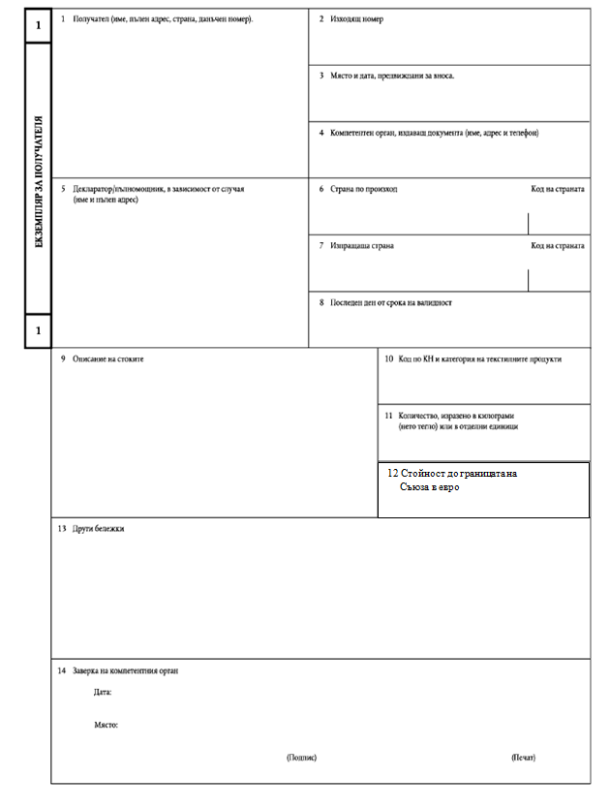

ЕВРОПЕЙСКИ СЪЮЗ | КОНТРОЕН ДОКУМЕНТ
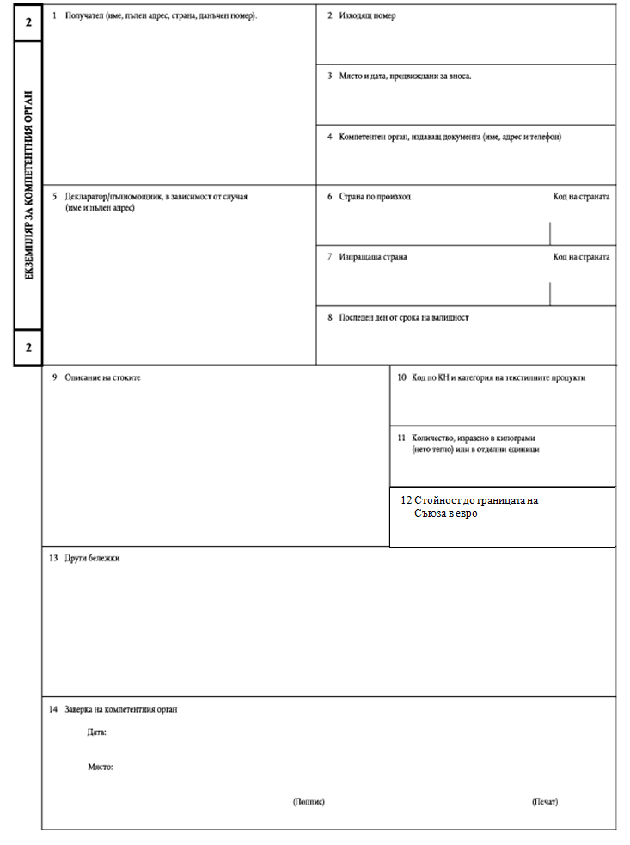
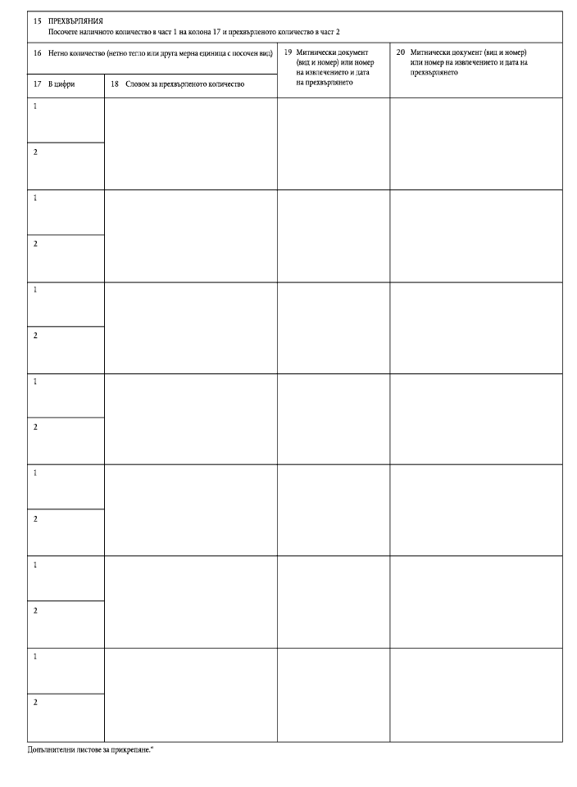_______________

é
ПРИЛОЖЕНИЕ VII
Отмененият регламент и списък на неговите последователни изменения
Регламент (EО) № 517/94 на Съвета
(OВ L 67, 10.3.1994 г., стp. 1)
 | Регламент (EО) № 1470/94 на Комисията  (OВ L 159, 28.6.1994 г., стp. 14) |  | Единствено член 2
 | Регламент (EО) № 1756/94 на Комисията  (OВ L 183, 19.7.1994 г., стp. 9) |  | Единствено член 2
 | Регламент (EО) № 2612/94 на Комисията  (OВ L 279, 28.10.1994 г., стp. 7) |  | Единствено член 2
Регламент (EО) № 2798/94 на Съвета
(OВ L 297, 18.11.1994 г., стp. 6)
 | Регламент (EО) № 2980/94 на Комисията  (OВ L 315, 8.12.1994 г., стp. 2) |  | Единствено член 2
Регламент (EО) № 3168/94 на Комисията
(OВ L 335, 23.12.1994 г., стp. 23)
Регламент (EО) № 1325/95 на Съвета
(OВ L 128, 13.6.1995 г., стp. 1)
Регламент (EО) № 538/96 на Съвета
(OВ L 79, 29.3.1996 г., стр. 1)
 | Регламент (ЕО) № 1476/96 на Комисията  (OВ L 188, 27.7.1996 г., стp. 4) |  | Единствено член 2
Регламент (EО) № 1937/96 на Комисията
(OВ L 255, 9.10.1996 г., стp. 4)
Регламент (EО) № 1457/97 на Комисията
(OВ L 199, 26.7.1997 г., стp. 6)
Регламент (EО) № 2542/1999 на Комисията
(OВ L 307, 2.12.1999 г., стp. 14)
Регламент (EО) № 7/2000 на Съвета
(OВ L 2, 5.1.2000 г., стp. 51)
Регламент (EО) № 2878/2000 на Комисията
(OВ L 333, 29.12.2000 г., стp. 60)
Регламент (EО) № 2245/2001 на Комисията
(OВ L 303, 20.11.2001 г., стp. 17)
Регламент (EО) № 888/2002 на Комисията
(OВ L 146, 4.6.2002 г., стp. 1)
Регламент (EО) № 1309/2002 на Съвета
(OВ L 192, 20.7.2002 г., стp. 1)
Регламент (EО) № 1437/2003 на Комисията
(OВ L 204, 13.8.2003 г., стp. 3)
Регламент (EО) № 1484/2003 на Комисията
(OВ L 212, 22.8.2003 г., стp. 46)
Регламент (EО) № 2309/2003 на Комисията
(OВ L 342, 30.12.2003 г., стp. 21)
Регламент (EО) № 1877/2004 на Комисията
(OВ L 326, 29.10.2004 г., стp. 25)
Регламент (EО) № 931/2005 на Комисията
(OВ L 162, 23.6.2005 г., стp. 37)
Регламент (EО) № 1786/2006 на Комисията
(OВ L 337, 5.12.2006 г., стp. 12)
 | Регламент (EО) № 1791/2006 на Съвета  (OВ L 363, 20.12.2006 г., стp. 1) |  | Единствено точка 13(2) от приложението
Регламент (EО) № 1398/2007 на Комисията
(OВ L 311, 29.11.2007 г., стp. 5)
Регламент (EС) № 1260/2009 на Комисията
(OВ L 338, 19.12.2009 г., стp. 58)
Регламент за изпълнение (EС) № 1322/2011 на Комисията
(OВ L 335, 17.12.2011 г., стp. 42)
Регламент за изпълнение (EС) № 1165/2012 на Комисията
(OВ L 336, 8.12.2012 г., стp. 55)
 | Регламент (EС) № 517/2013 на Съвета  (OВ L 158, 10.6.2013 г., стp. 1) |  | Единствено точка 16(2) от приложението
 | Регламент (EС) № 38/2014 на Европейския парламент и на Съвета  (OВ L 18, 21.1.2014 г., стp. 52) |  | Единствено точка 2 от приложението
_____________
ПРИЛОЖЕНИЕ VIII

Таблица на съответствието
Регламент (EО) № 517/94 | Настоящият регламент
Член 1 | Член 1
Член 2, параграф 1, уводни думи | Член 2, уводни думи
Член 2, параграф 1, първо тире | Член 2, буква a)
Член 2, параграф 1, второ тире | Член 2, буква б)
Член 2, параграф 1, трето тире | -
Член 2, параграф 1, четвърто тире | -
Член 2, параграф 2 | -
Членове 3 – 8 | Членове 3 – 8
Член 9, параграф 1 | Член 9, параграф 1
Член 9, параграф 2, буква a) | Член 9, параграф 2, първа алинея
Член 9, параграф 2, буква б), първа алинея | Член 9, параграф 2, втора алинея
Член 9, параграф 2, буква б), втора алинея | Член 9, параграф 2, трета алинея
Член 9, параграфи 3 и 4 | Член 9, параграфи 3 и 4
Членове 10 – 22 | Членове 10 – 22
Член 23, параграф 1 | Член 23
Член 23, параграф 2 | -
Член 24 | Член 24
Член 25, параграф 1 | Член 25, параграф 1
Член 25, параграф 1a | Член 25, параграф 2
Член 25, параграф 2 | Член 25, параграф 3
Член 25, параграф 5 | Член 25, параграф 4
Член 25, параграф 6 | -
Член 25a | Член 26
Член 25б | Член 27
Член 26, параграф 1 | Член 28, параграф 1
Член 26, параграф 2, буква a), уводни думи | Член 28, параграф 2, първа алинея, уводни думи
Член 26, параграф 2, буква a), първо тире | Член 28, параграф 2, първа алинея, буква а)
Член 26, параграф 2, буква a), второ тире | Член 28, параграф 2, първа алинея, буква б)
Член 26, параграф 2, буква a), трето тире | Член 28, параграф 2, първа алинея, буква в)
Член 26, параграф 2, буква б) | Член 28, параграф 2, втора алинея
Член 26a | Член 29
Член 27 | -
Член 28 | Член 30
- | Член 31
Член 29 | Член 32
Приложение I | Приложение I
Приложение II | Приложение II
Приложение IIIA | -
Приложение IIIБ | -
Приложение IV | Приложение III
Приложение V | Приложение IV
Приложение V1 | Приложение V
Приложение V1I | Приложение VI
- | Приложение VII
- | Приложение VIII
_____________

